Министерство образования и науки РФ

ФГБОУ ВПО Волгоградский государственный технический университет

ОТЧЕТ

по практике 20__ г.

Студента

Фамилия____ФАМ____Имя__ТХИ ТХАНЬ ХУЕН

Отчество_________________________

Факультет__ФЭВТ_______ курс 2 группа ИВТ – 260

Тема работы: «Разработать и запрограммировать мини-игру «Пара Пикачу»

РУКОВОДИТЕЛЬ ПРАКТИКИ

Кафедра САПР и ПК Должность _________________

Фамилия __________ Имя _______________________

Отчество __________

«____»___________ 20__ г

I) Название работы 3

II) требования пользователя 3

1) Входные данные 3

2) Главная функция 4

3) Выходные данные 4

III) Описание решений по реализации. 4

III.1) В случае находится на строке или столбце 4

III.2) Утвердить образом горизонтально, вертикально внутри прямоугольника 5

III.3) Формула пути U или L. 5

IV) экранные формы. 7

1. Название работы

«Разработать и запрограммировать мини-игру «Пара Пикачу»

1. требования пользователя

Правила игры: новая игра является новый экран игра. Время засчитывается в 300 секунд, и будет работать в обратном направлении до 0.

- Интерфейс выбрать один ребенок будет иметь один красный границы окружает. При выборе последних двух будут потеряны.

- Когда время 0, то вы потеряете

- После того как вы закончили 3 карту, вы выиграете.

- Пользователя использовали Android.

- Как пара Пикачу потерял:

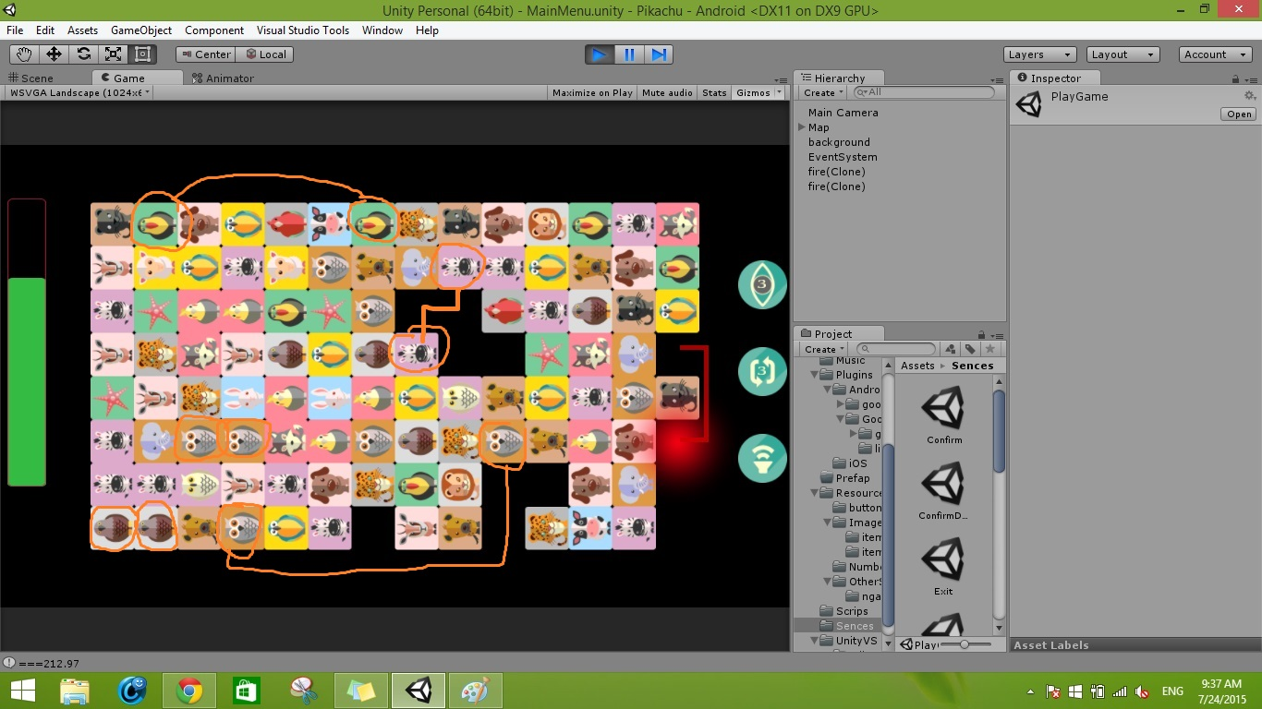

1. Входные данные

Показать первы экран с кнопкой “Play”. Добавление все элементов. Показать карт.

1. Главная функция

- Инициализация массиа

- Обновление массиа

- Добавление Пикачу

- Определить положение каждые элементы и Удаление элементы;  
 - Проверить два элемента похожи или нет;

- Отмените выбор

- Проверить движение

- Найти Пара (Помочь пользователь)

3) Выходные данные

Удаление все элементов и продожение следующие этап (3 этапы).

1. Описание решений по реализации.

Есть 3 случай :

III.1) В случае находится на строке или столбце

TH1: Два в той же точке линии (прямой линии в х)

TH2: Два в той же точке в один столбец (ось линии)

С этого основного 2-й, мы просто используем цикл от начала до конца, и посмотрите строки, которые не связаны между собой. Если затем считать завершенным, в противном случае мы будем использовать TH расширить горизонтально или вертикально, чтобы делать дальше. Для этого рассмотрим 2 TH 2 функция используется checkLineX (INT Y1, Y2 INT, INT х) и checkLineY (INT x1, x2 INT, INT у), соответственно, с точки зрения товаров и в плане колонн.Функция возвращает истину, если путешествие между 2 точками, если не будет ложным.

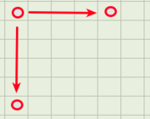

III.2) Утвердить образом горизонтально, вертикально внутри прямоугольника

С 2 точки смещения, первый столбец мы будем смотреть внутри прямоугольника, что 2, который генерирует, в смысле это формы Z.

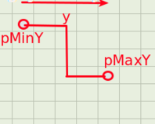

ТН3: Утверждение горизонтальной образом внутри прямоугольника

Строить функцию checkRectX (точка P1, P2 Point), (проверьте степень горизонтальных прямоугольников, P1 и P2 сгенерированный 2 балла). Во-первых, мы узнаем, что координаты точки столбца (у) меньше (pMinY), тем больше точку (pMaxY). Далее мы мало заботимся, чтобы запустить крупные частицы (слева направо), с каждой колонки (у) соответственно, мы увидим 3 линии при малых сложенные легко с функцией checkLineX и checkLineY не используя строить. Если он действительно существует столбец, который делает это дорога, соединяющая 3 демонстрирует способ мы были между 2 точками, и мы вернемся значение в том, что у колонны. В противном случае она возвращает -1.

ТН4: Утверждение вертикальной траектории

Функция Строительство checkRectY (точка P1, P2 Точка) аналогичны ТН3 сделал, но будьте осторожны вертикально.

III.3) Формула пути U или L.

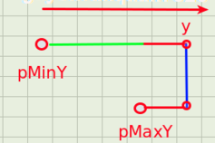

TH5: рассмотреть возможность расширения по горизонтали

Pассматривать расширение по горизонтали влево или вправо, функции checkMoreLineX (точка P1, P2 Пойнт, INT типа), где P1, P2 являются 2 балла, чтобы проверить, найти свой путь вокруг, тип тип , тип получите значение 1 (перейти к) или -1 (перейти слева). Во-первых, мы выяснить точку с колонки (у) меньше (pMinY), точка имеют большую у (pMaxY). Потому что, когда рассматривается в прямоугольнике или на линии, затем 2 точки, чтобы не быть вместе, поэтому мы расширили его из глядя в сторону от колонок pMaxY.y (колонны колонны, содержащих большую точку ) и справа от колонны pMinY. И любое увеличение или уменьшение индекса столбца до 2 баллов (pMinY.x, Y) и (pMaxY.x, у) не является препятствием. Если вы столкнулись с какой-либо медицинской значение, что делает вертикальную линию (зеленый), это, оказывается, быть информированным нашли способ. При том, что функция возвращает значение у колонны найти, в противном случае возвращает -1. Однако, прежде чем мы рассмотрим каждый столбец, поэтому мы должны рассмотреть период с pMinY pMaxY (сплиттер зеленый) с информацией не сделали.

TH6: В проходят вертикально

Выполнение функций, checkMoreLineY (точка P1, P2 точки, целого типа) похожи, но каждая строка браузера.

Наконец, мы напишем функцию checkTwoPoint (точка P1, P2 Point), чтобы проверить и найти свой путь между исходным 2 балла P1, P2 есть.Функция возвращает объект является MyLine p1 и p2 с 2 очками. В прямой линии между двумя точками TH P1, P2 будет возвращение P1 и P2 MyLine включают, в TH пути складывается, она возвращает MyLine в том числе 2 очка в поворотах.

1. экранные формы.

Рис 1. На Unity 5.1.1

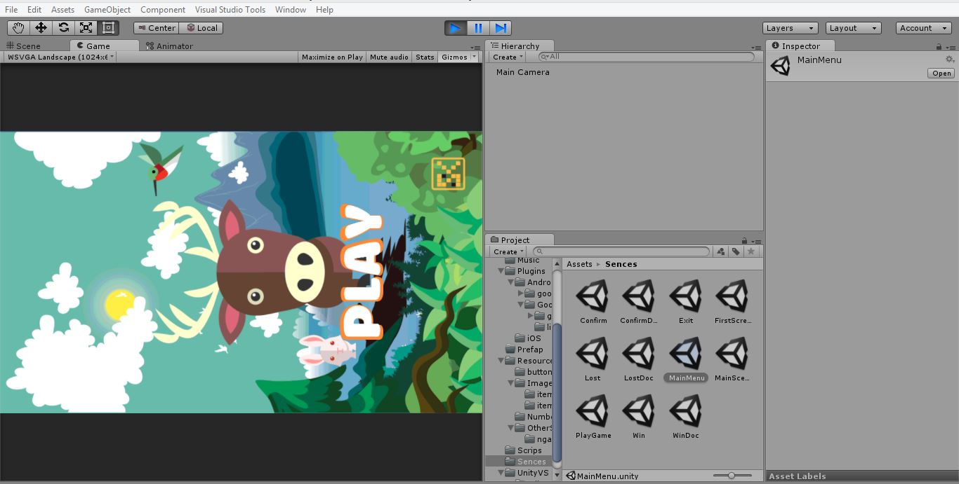

Первый экран



Когда Пикачу был выбирать, Пикачу с красным внешним ободом

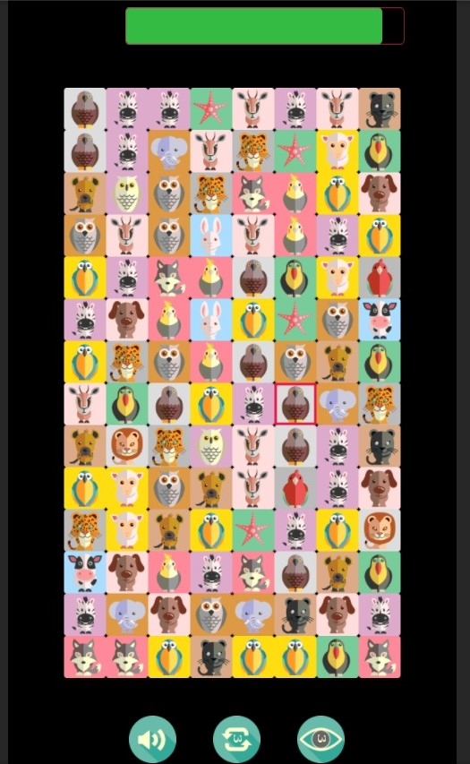

Когда нажмите пары Пикачу , Они потеряли.

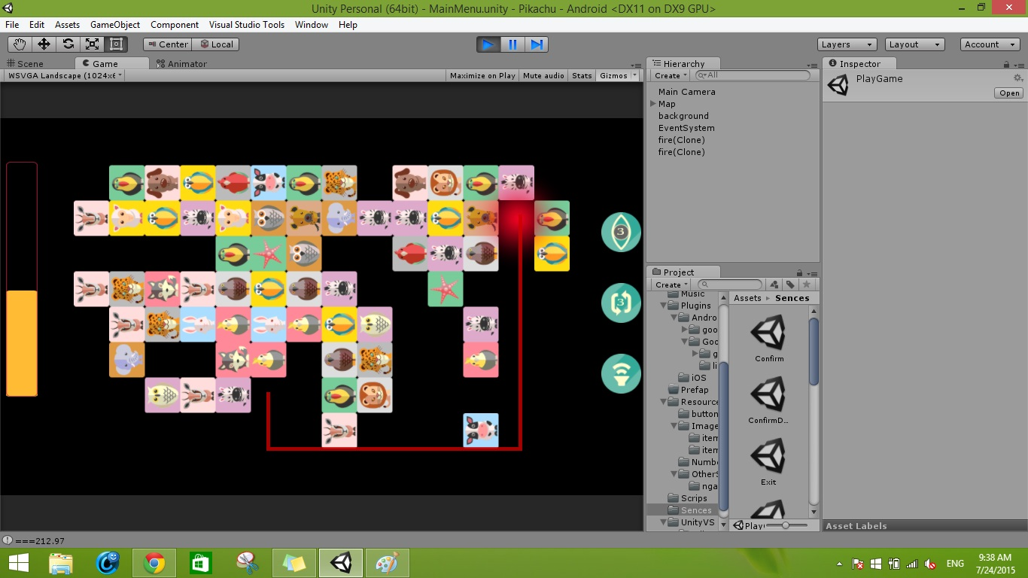

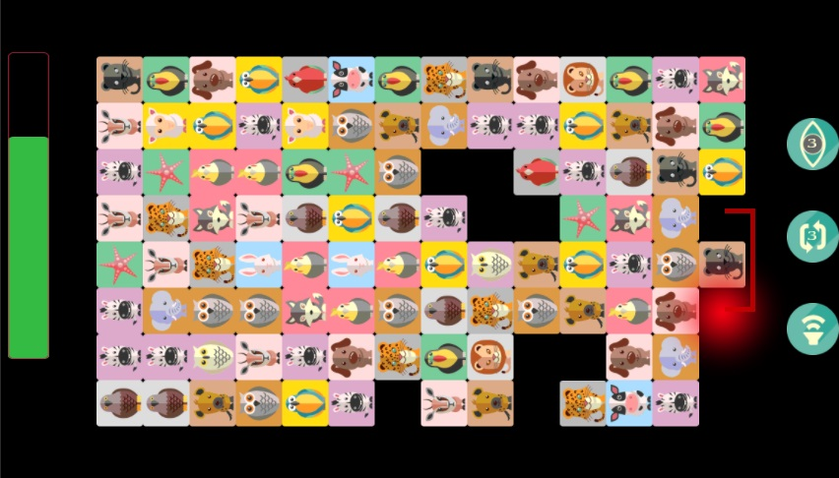

Когда пользователь не успех.

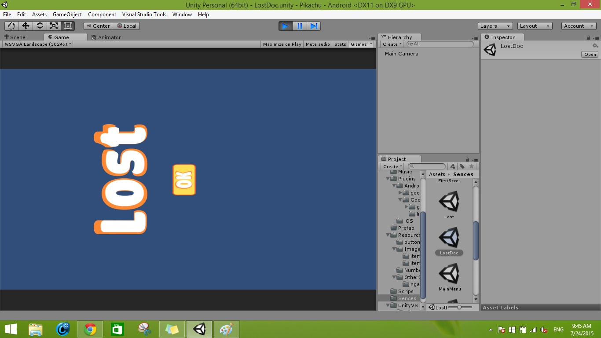

Когда пользователь успех этап 1.

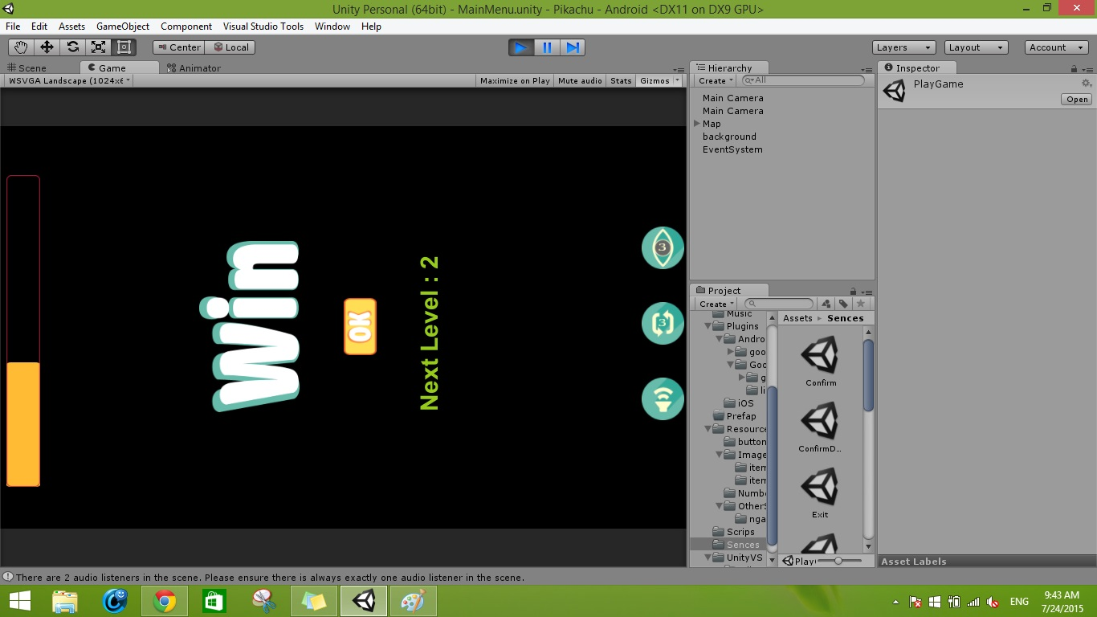

Когда пользователь успех все

